Лабораторна робота №2
Основи роботи у командному рядку
Мета роботи: здійснити огляд та порівняння користувацького інтерфейсу, основних інструментів та налаштувань ОС Linux та ОС Windows.
Інструменти: У ході виконання лабораторної роботи було використано операційну систему Linux Mint, яка є форком Ubuntu і є повністю сумісною з ним. Єдиною помітною відмінністю є її зовнішній вигляд. Також було використано Windows 10 LTSC.
Завдання №2.1
1. В ОС Linux з GUI після виконання входу в систему запустіть програму Термінал. Якшо працюєте в ОС Linux без GUI, то ввійдіть у систему й переконайтеся, що бачите перед собою рядок запрошення
2. Перегляньте та проаналізуйте запрошення.
Рис. 1 Bash prompt
- fearlessatom → ім'я користувача, який увійшов у систему;
- @fearlessatom-Aspire-A315-58 → ім'я комп'ютера (хостнейм);
- ~ означає, що користувач знаходиться в домашньому каталозі;
- $ вказує, що виконується команда від імені звичайного користувача;
Завдання №2.2
1. За допомогою команди ls виведіть вміст каталогу НомерГрупи_НомерПідгрупи так, щоб відображалися:
а) розширені відомості про елементи каталогу;
Рис. 2 ls -l
б) приховані елементи каталогу (якщо вони є);
Рис. 3 ls -A
в) розширені відомості і приховані елементи.
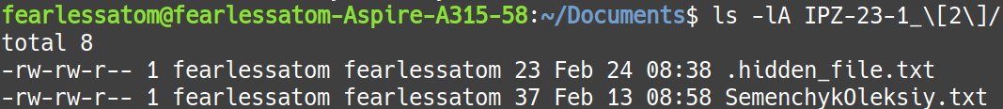
Рис. 4 ls -lA
Завдання №2.3
1) Проаналізуйте команди згідно з варіантом (див. табл. 2.1). Під час аналізу
дайте відповіді на запитання:
- це вбудована команда, зовнішня команда чи псевдонім?
- якщо це псевдонім, то яка повна команда йому відповідає?
- якщо це зовнішня команда чи псевдонім, то який виконуваний файл їм
відповідає?
табл. 2.1
Варіант | Команди  для дослідження
27 | kill, edit, clear, ll

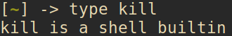

Рис. 5 kill command
Команда kill є вбудованою.
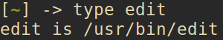
Рис. 6 edit command
Команда edit є зовнішньою, Виконуваний файл /usr/bin/edit.
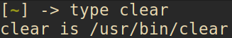
Рис. 7 clear command
Команда clear є зовнішньою, Виконуваний файл /usr/bin/clear.
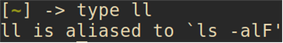
Рис. 8 ll command
Команда clear є зовнішньою, Виконуваний файл /usr/bin/clear.
Завдання №2.4
1) Виведіть довідкові відомості про команди, які ви щойно досліджували у
завданні №2.3. Користуйтеся обома розглянутими вище командами - man і help.
Проаналізувавши одержані відомості, за кожною командою дайте відповіді на
наступні запитання.
- У деяких випадках довідку не буде виведено - обґрунтуйте, чому.
- Для чого використовується команда?

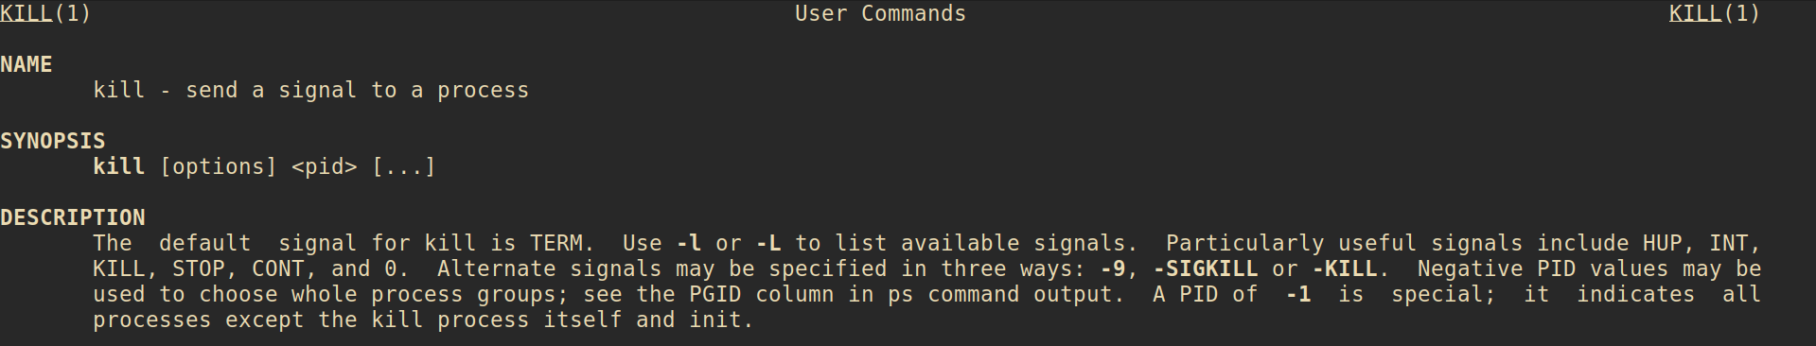
Рис. 9 kill command manual(man)
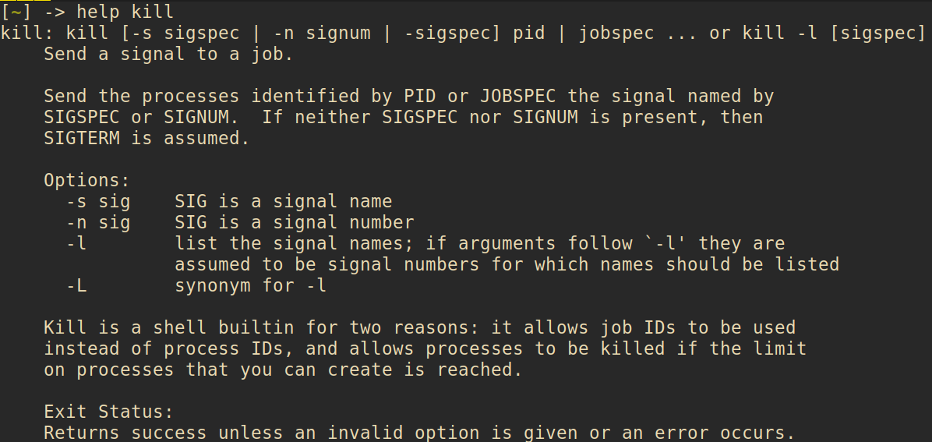
Рис. 10 kill command manual(help)
Команда kill у Bash надсилає сигнали процесам за їхнім PID, дозволяючи керувати їхнім виконанням. За замовчуванням використовується SIGTERM, але можна вказати інші, наприклад, SIGKILL для примусового завершення або SIGHUP для перезапуску.
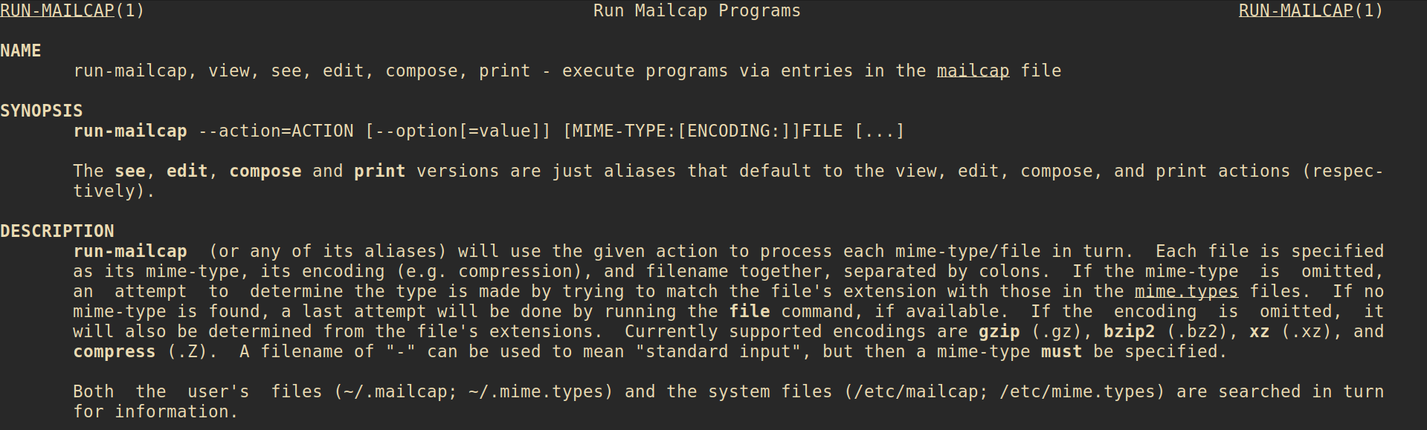
Рис. 11 edit command manual(man)
Рис. 12 edit command manual(help)
У Bash немає документації для edit через help, оскільки це не є вбудованою команда.
У Bash edit не є стандартною командою, але в деяких системах може викликати текстовий редактор, наприклад, nano або vim.
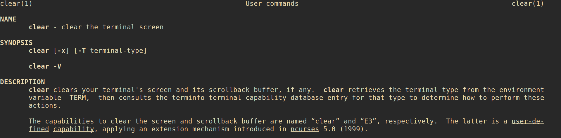
Рис. 13 clear command manual(man)
Рис. 14 clear command manual(help)
У Bash немає документації для clear через help, оскільки це не є вбудованою команда.
Команда clear у Bash очищує вміст термінала, прокручуючи екран вгору. Це не завершує процеси, а лише робить вікно термінала порожнім для зручності.
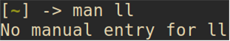
Рис. 15 ll command manual(man)
Рис. 16 ll command manual(help)
У Bash немає докуменації для псевдонімів.
Завдання №2.5
1) Зробіть поточним каталог НомерГрупи_НомерПідгрупи. Чи
відображається новий поточний каталог у запрошенні?
Рис. 17 Зміна поточного каталогу
2) Також перевірте, який каталог є поточним, за допомогою команди pwd.
Рис 18. Перегляд поточного каталоку
3) Відомості про типи команд (вбудована, зовнішня, псевдонім) із
завдання №2.3 виведіть у файл file_Варіант.
Рис 19. Запис команд у файл
4) Засобами командного рядка виведіть на екран вміст файлу file_Варіант.
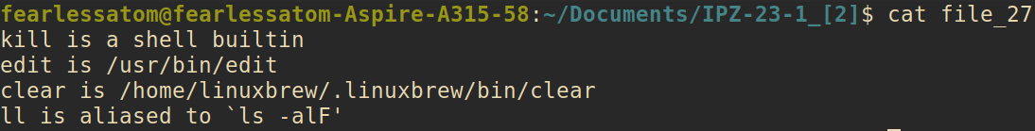
Рис 20. Вміст файлу
5) За допомогою команд ls, grep та символу | (вертикальна риска) організуйте, щоб з усього вмісту каталогу НомерГрупи_НомерПідгрупи
виводилися лише відомості про файли, які містять у назві буквосполучення file.
Рис. 21 Перегляд файлу
Завдання №2.6
1) В ОС Windows після виконання входу в систему запустіть консоль PowerShell.
2) Перегляньте та проаналізуйте запрошення.

Рис 22. Powershell prompt
- PS – означає, що використовується PowerShell;
- C:\Users\357> – це поточний робочий каталог;
Завдання №2.7
1) За допомогою командлета Get-ChildItem виведіть вміст каталогу:
а) НомерГрупи_НомерПідгрупи
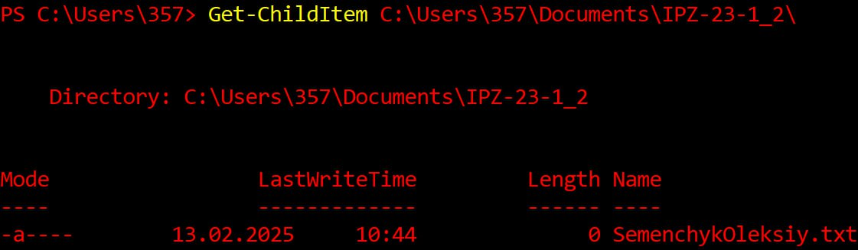
Рис. 23 C:\Users\357\Documents\IPZ-23-1_2
б) C:/Windows
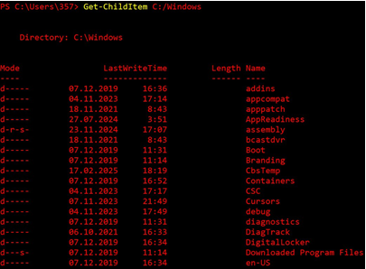
Рис. 24 C:\Windows
Завдання №2.8
1) Проаналізуйте команди згідно з варіантом (див. табл. 2.2). Під час аналізу
дайте відповіді на запитання:
- це командлет, псевдонім, функція чи скрипт?
- якщо це псевдонім, то яка повна команда йому відповідає?
Таблиця 2.2
Варіант | Команди  для дослідження
27 | Remove-Variable, type,  Suspend-PrintJob

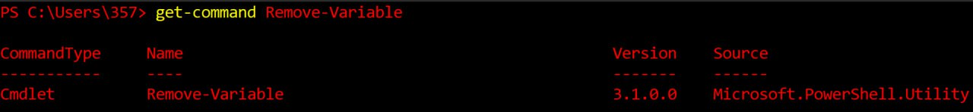
Рис. 25 Remove-Variable command
Команда Remove-Variable є командлетом.
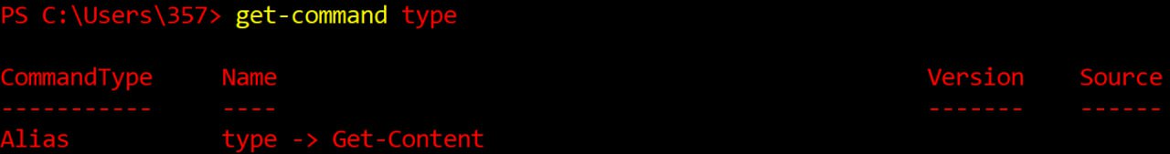
Рис. 26 type command
Команда type є псевдонімом, який вказує на Get-Content.
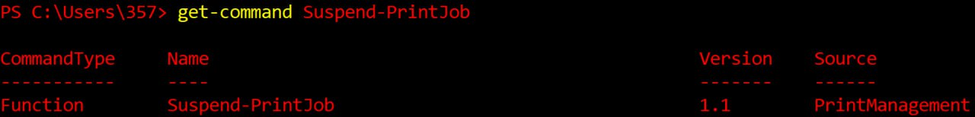
Рис. 27 Suspend-PrintJob command
Команда Suspend-PrintJob є функцією.
Завдання №2.9
1) Виведіть відомості про синтаксис команд, які ви досліджували узавданні №2.8.
Рис. 28 Remove-Variable command syntax
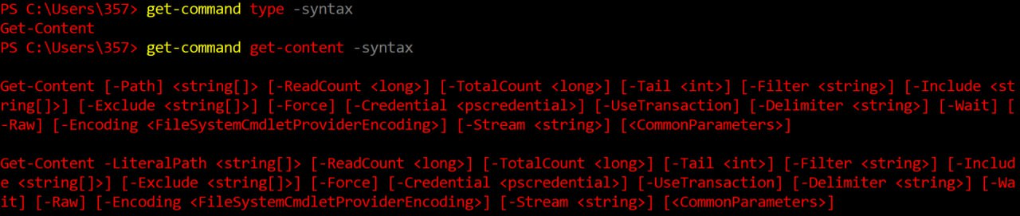
Рис. 29 type command syntax
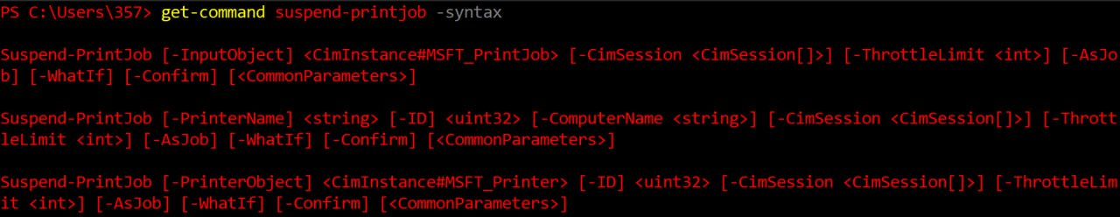
Рис. 29 Suspend-PrintJob command syntax
Завдання №2.10
1) Зробіть поточним каталог НомерГрупи_НомерПідгрупи. Чи
відображається новий поточний каталог у запрошенні?
Рис. 30 Зміна поточного каталогу
2) Також перевірте, який каталог є поточним, за допомогою командлета
Get-Location.
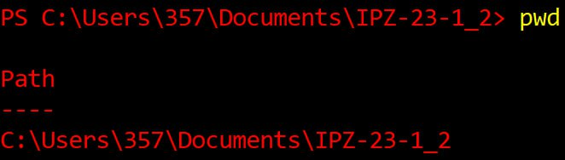
Рис. 31 Перегляд поточного каталоку
3) Відомості про команди (командлет, псевдонім, функція, скрипт) із
завдання №2.8 виведіть у файл file_Варіант.
Рис. 32 Запис команд у файл
4) Засобами командного рядка виведіть на екран вміст файлу file_Варіант.
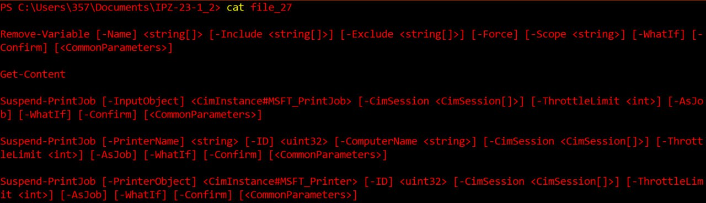
Рис. 33 Зміст файлу
5) Спробуйте повторити п. 4 за допомогою псевдонімів з cmd.exe та командного рядка Linux. Чи працюють вони? Чи відрізняється результат?
В PowerShell команди Get-Content, gc, type та cat є синонімами і виконують однакову функцію — зчитують вміст файлу.
У cmd.exe еквівалентною командою є type, а в Linux — cat.
Результат їх виконання може трохи відрізнятися у форматуванні, але загальна функціональність залишається подібною.
Висновок: У ході виконання лабораторної роботи було здійснено огляд та порівняння користувацького інтерфейсу, основних інструментів та налаштувань операційних систем Linux Mint та Windows 10 LTSC. Було досліджено екран входу, файловий менеджер, засоби швидкого доступу, параметри мережі, інструменти встановлення програм та командного рядка.

